LAB 7. Service Request Management

- Enabling Redis Memory Caching
B1. Cài chocolate
Mở cmd với quyền admin
> @"%SystemRoot%\System32\WindowsPowerShell\v1.0\powershell.exe" -NoProfile -InputFormat None -ExecutionPolicy Bypass -Command "iex ((New-Object System.Net.WebClient).DownloadString('https://chocolatey.org/install.ps1'))" && SET "PATH=%PATH%;%ALLUSERSPROFILE%\chocolatey\bin"
>choco -v
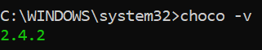
B2. Cài Redis
> choco install redis-64
Run Redis
>redis-server
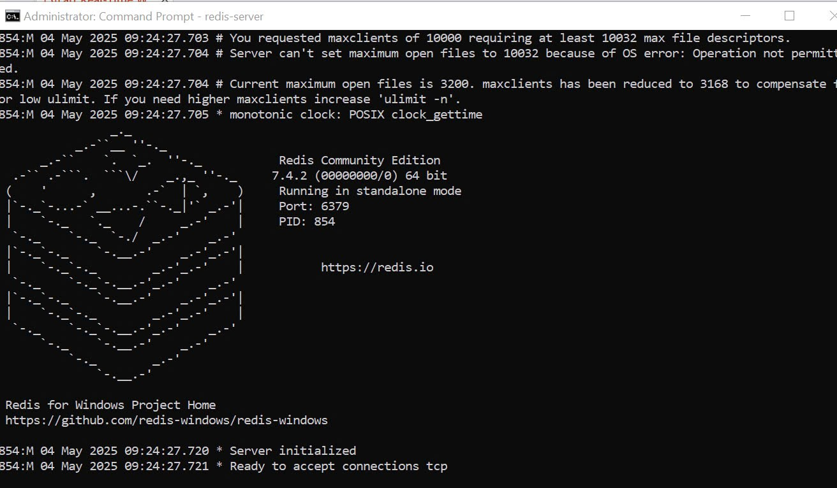
Chú ý port kết nối với redis là 6379 qua localhost
B3. Cấu hình Cache với Redis
Mở nuget cài Microsoft.Extensions.Caching.StackExchangeRedis trong tầng ASC.Web
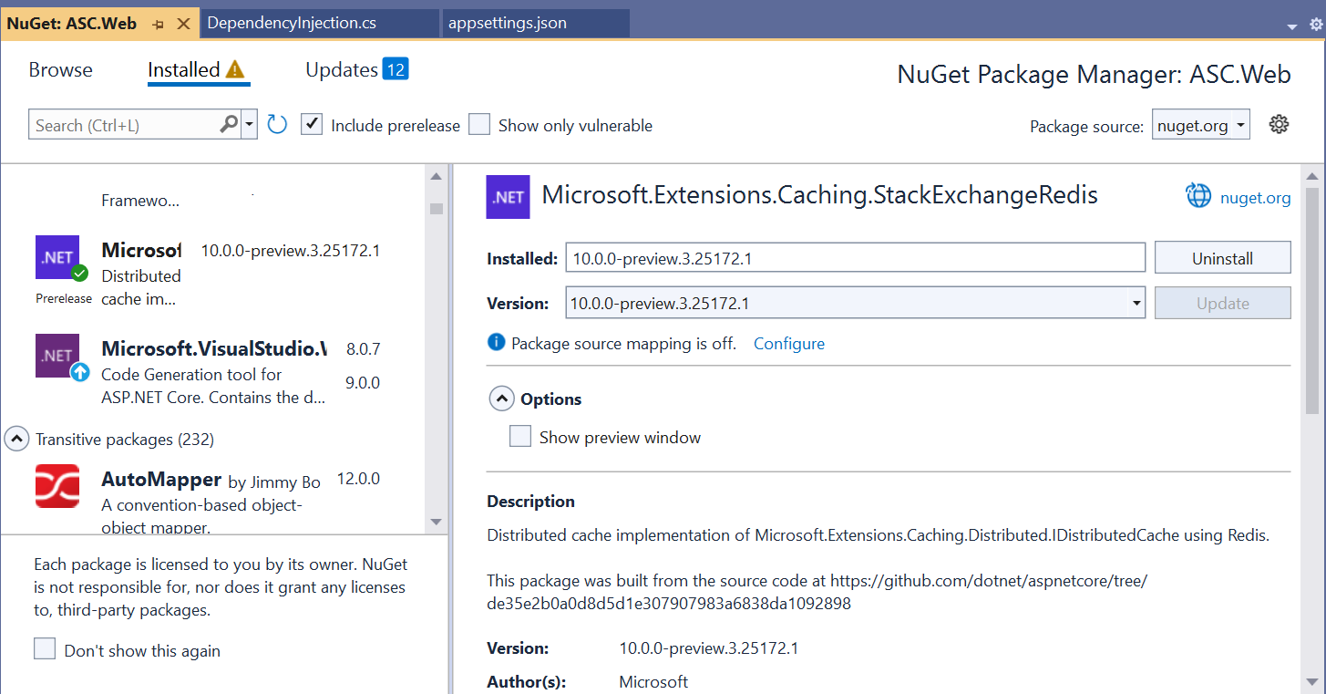
Cập nhật cấu hình hình kết nối với server redis
ASC.Web/ appsettings.json
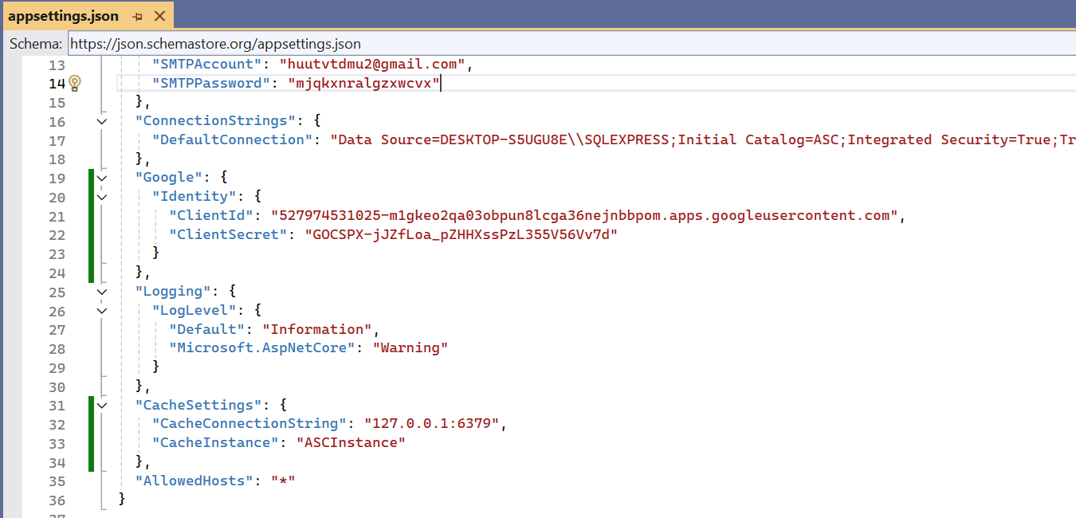
Add DistributedRedisCache trong method AddCongfig thuộc lớp DependencyInjection
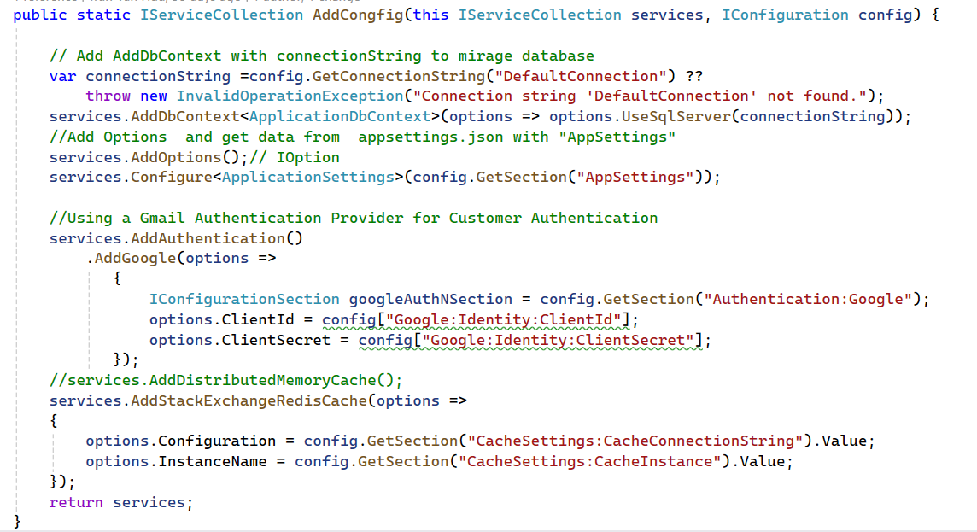

Tạo model MasterDataCache để lưu trữ MasterData trong bộ nhớ đêm redis
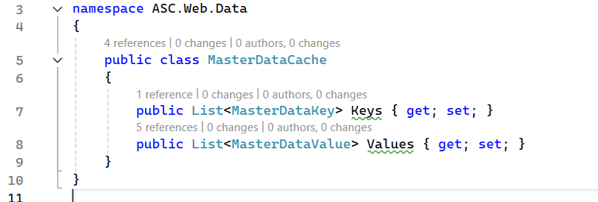

Tạo intefarce IMasterDataCacheOperations.cs
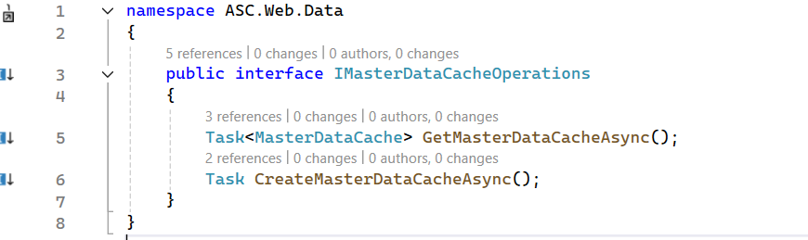
Tạo class MasterDataCacheOperations.cs
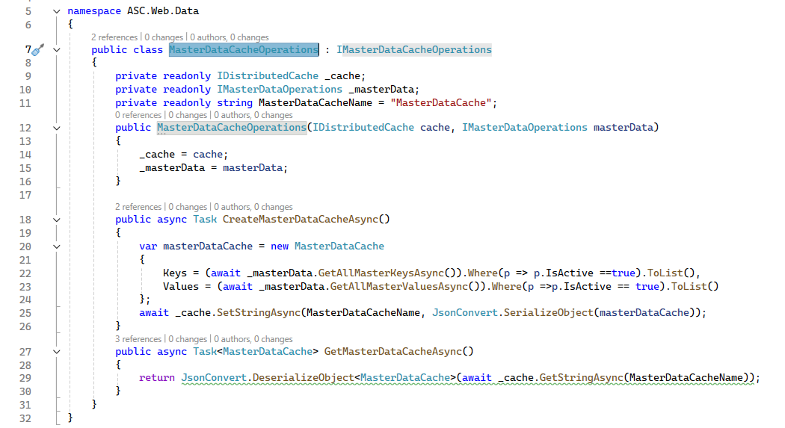
Add service MasterDataCacheOperations trong method AddMyDependencyGroup thuộc lớp DependencyInjection
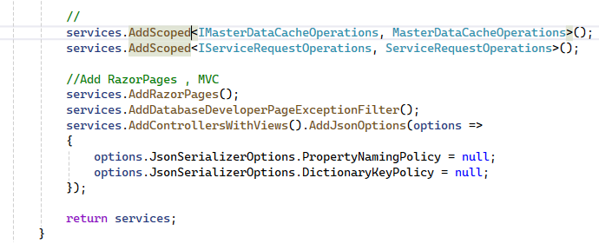
Cập class Program.cs create MasterDataCache
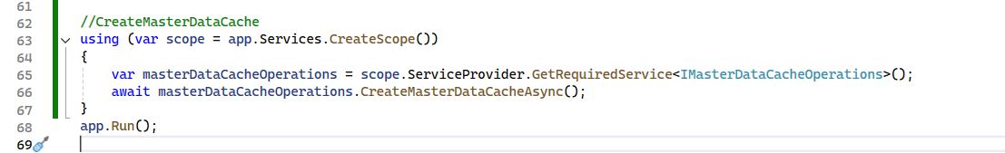
Kiểm tra kết nối lưu trữ bộ nhớ đệm trên redis
>redis-cli
Truy cập quyền admin -> Master Data -> Master Key
> keys *
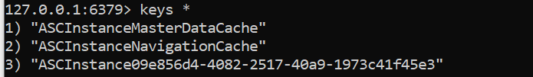
Xem bộ nhớ đệm tương ứng
> hgetall ASCInstanceMasterDataCache
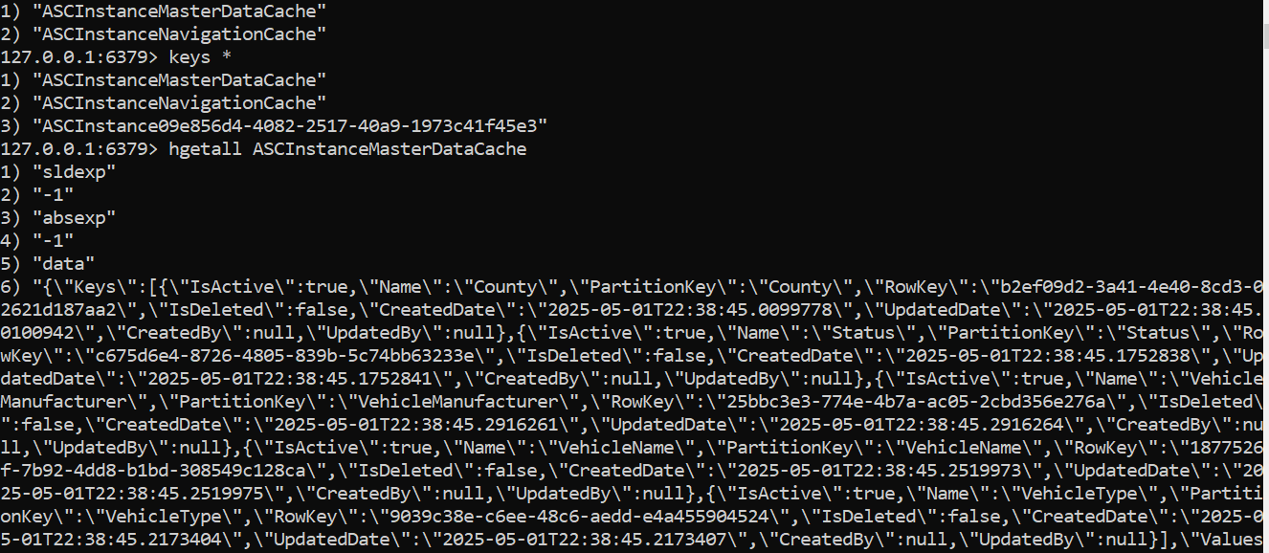
Chú ý: đóng console redis có có thể close và app lấy dữ liệu từ 2 bộ nhớ đệm ASCInstanceMasterDataCache, … . Nên phải start redis trước.
- Service Request Workflow
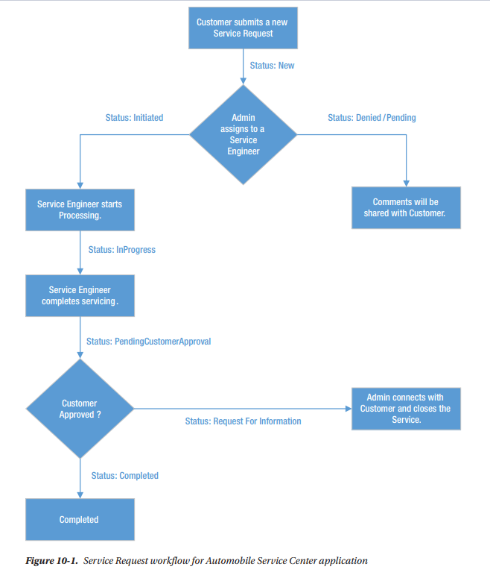

- New Service Request (Role Customer)
B1. Tạo mới model ServiceRequest trong ASC.Model.Models
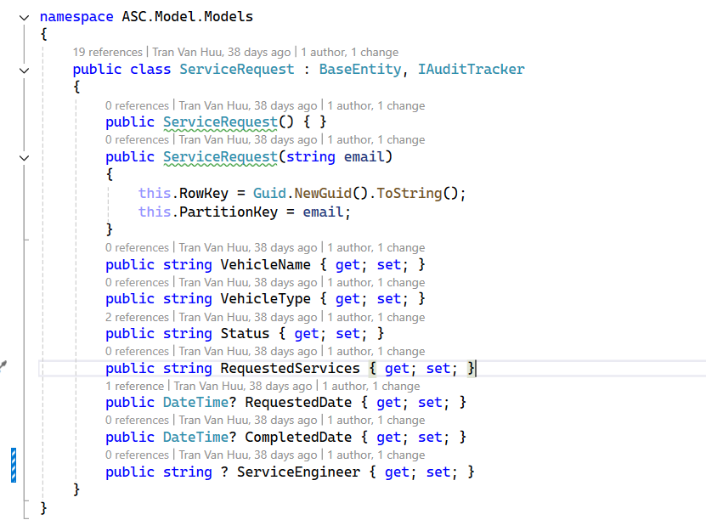

Mở Package Manager Console
PM> Add-Migration addServiceRequest
PM> Update-Database –Verbose
B2. Tạo interface IserviceRequestOperations và class ServiceRequestOperations trong ASC.Business
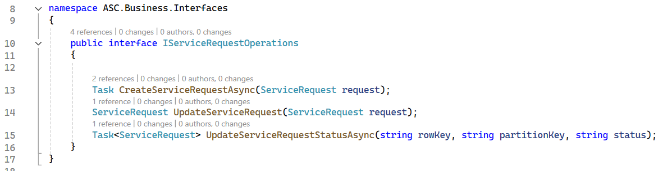

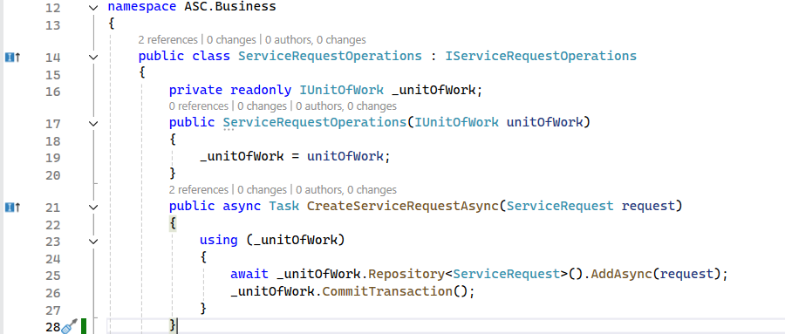
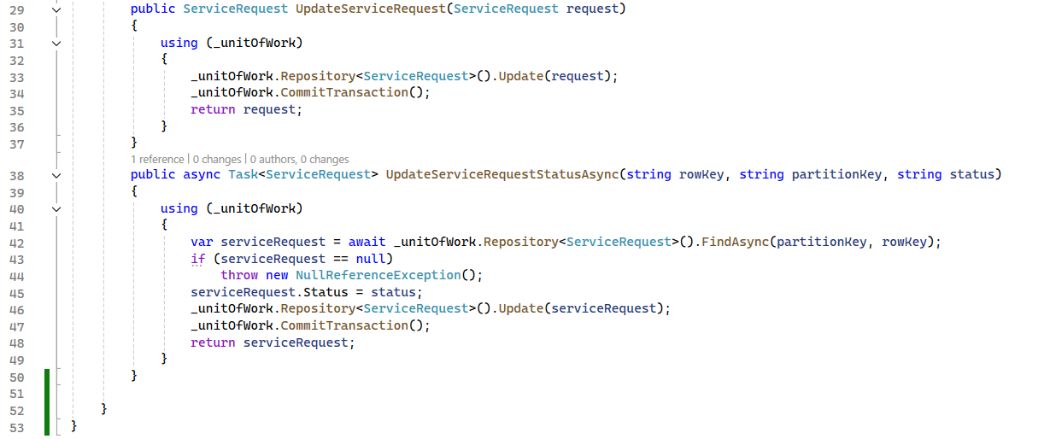
Inject ServiceRequestOperations vào ASC.Web => Cập nhật method AddMyDependencyGroup trong class DependencyInjection.cs
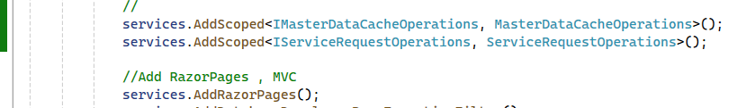

B3. Xử lý User Case New Service Request (Role Customer) trong ASC.Web. Areas. ServiceRequests
Tạo Model NewServiceRequestViewModel.cs
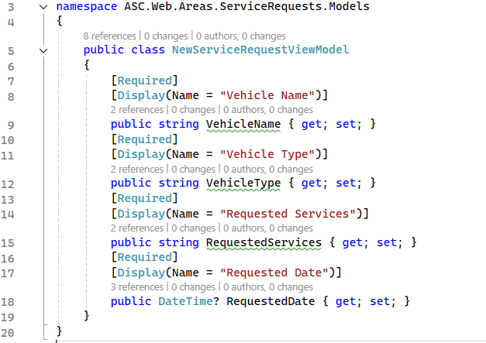
Tạo Model ServiceRequestMappingProfile.cs
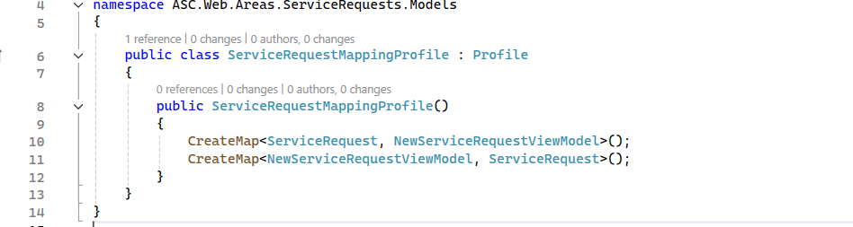
Tạo controller ServiceRequestController.cs
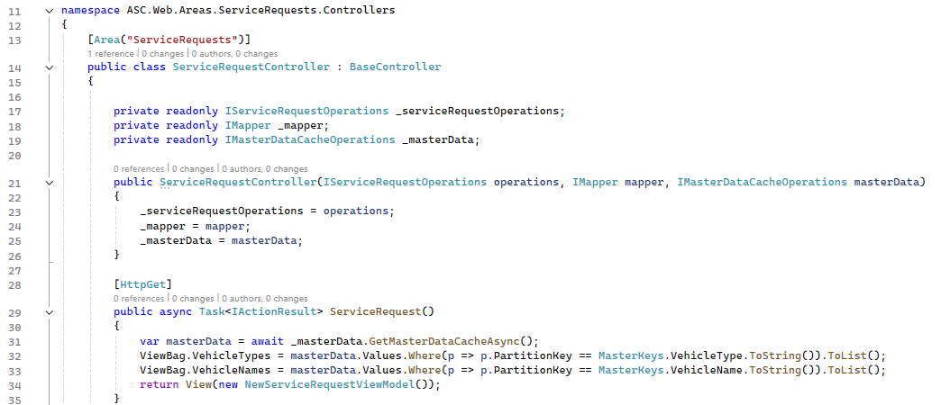
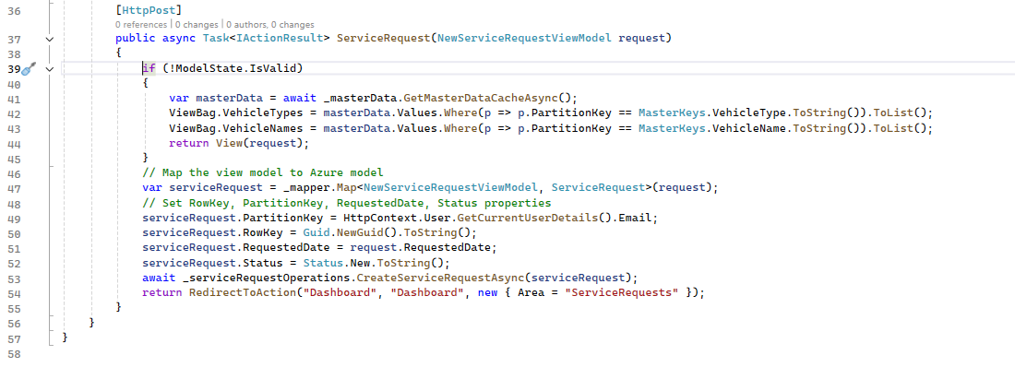
Tạo view cho action
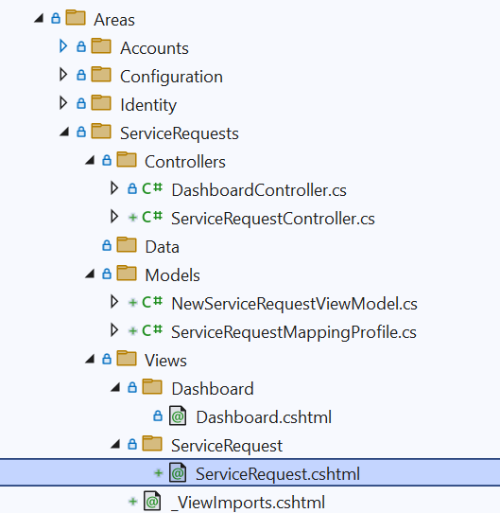
Tạo layout ASC.Web.Areas/ServiceRequests/View/ _ViewImports.cshtml
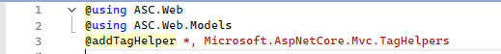
Tạo view ServiceRequest.cshtml
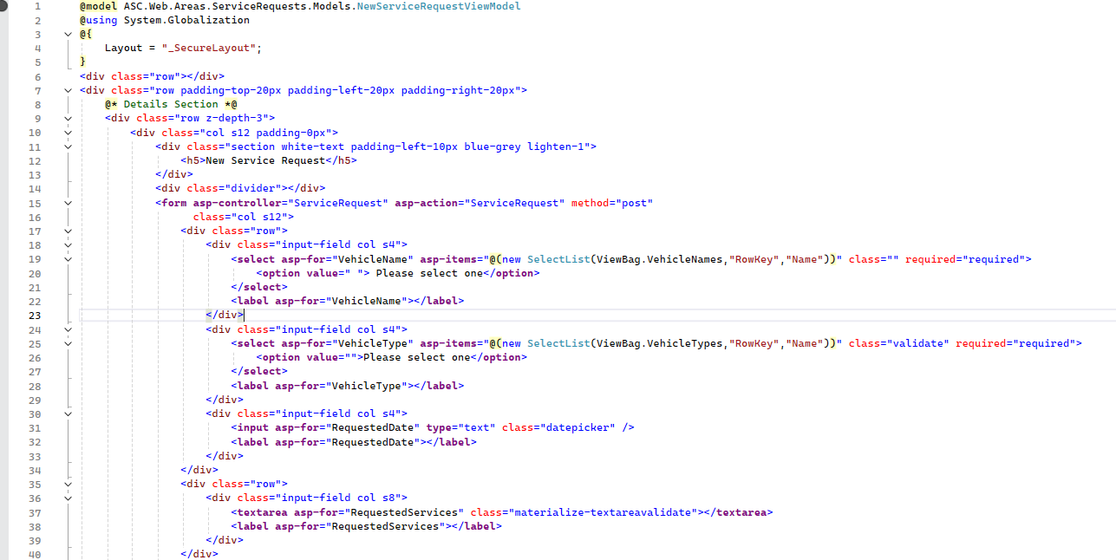
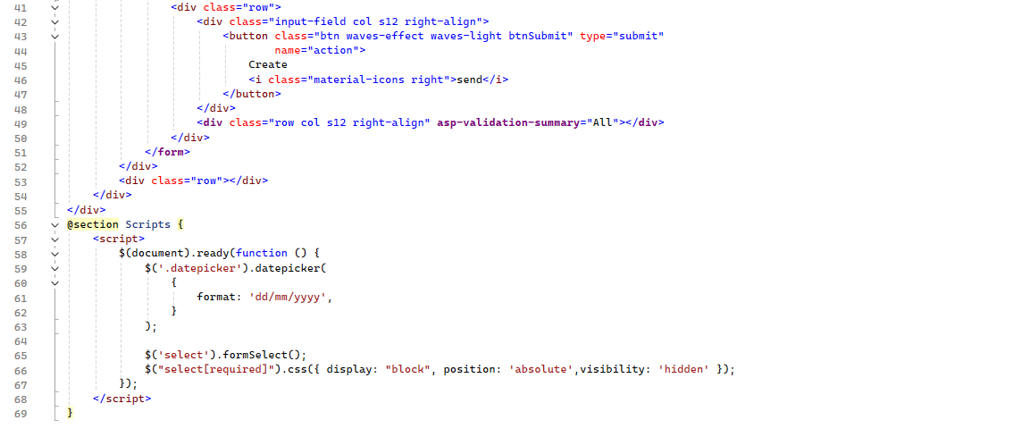
Thực hiện login với Role Customer -> Service Requests -> New Service Request
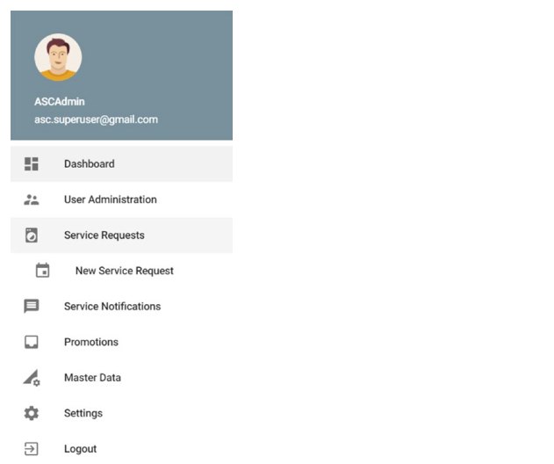
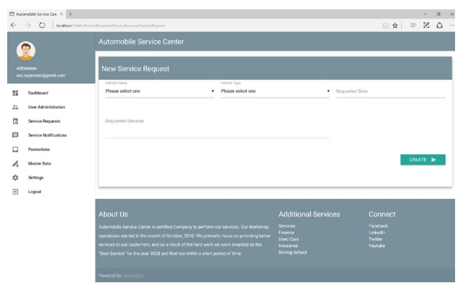

Trường hợp dữ liệu không hợp lệ
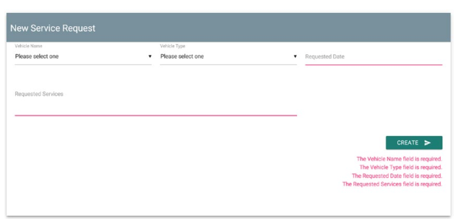
Khi thêm mới thành công check CSDL
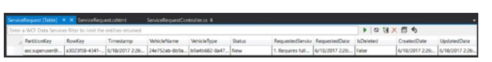

- Dashboard Service Request
- Tạo class PredicateBuilder.cs để tạo các biểu thức lọc với AND hoặc OR của LINQ
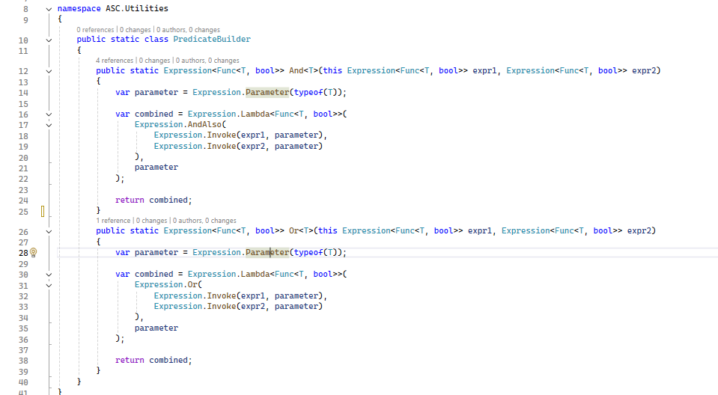
- Tạo class Queries.cs để tạo biểu thức truy vấn LINQ về các yêu cầu dịch vụ cho các phân quyền khác nhau ( Admin, Service Engerneering, Customer)
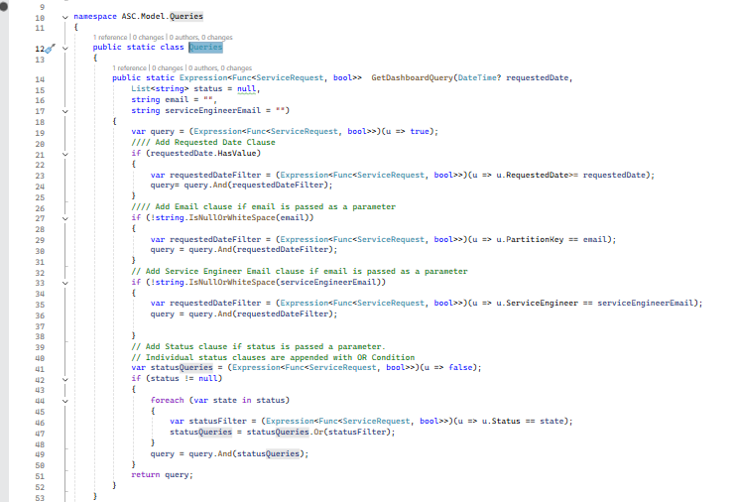
Cập nhật IRepository.cs
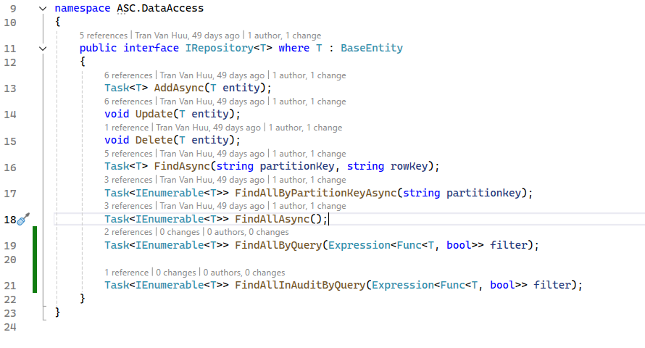
Cập nhật Repository.cs
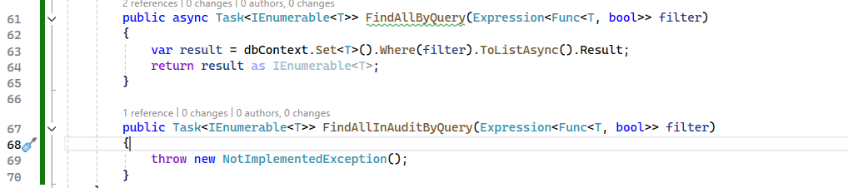

Cập nhật interface IServiceRequestOperations.cs 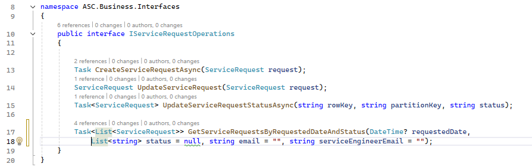
Cập nhật class ServiceRequestOperations.cs override phương thức
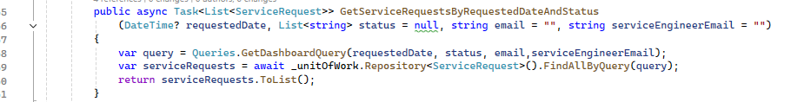

Tạo model cho view DashboardViewModel.cs
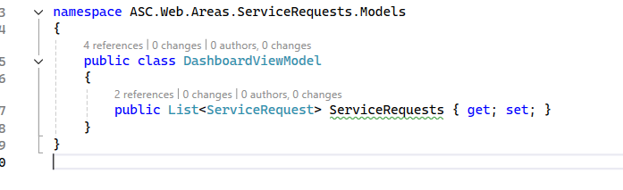

Cập nhật DashboardController trong Area ServiceRequests
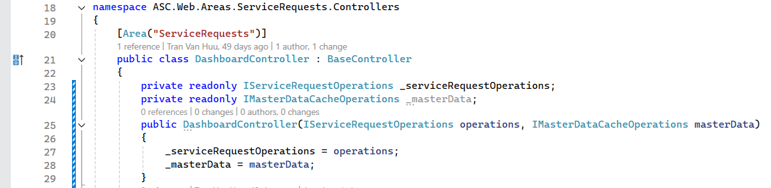
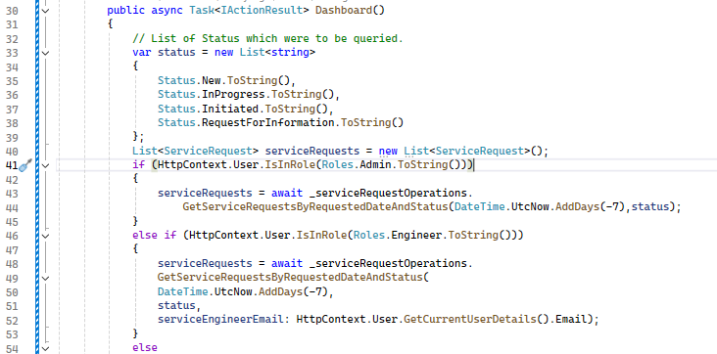
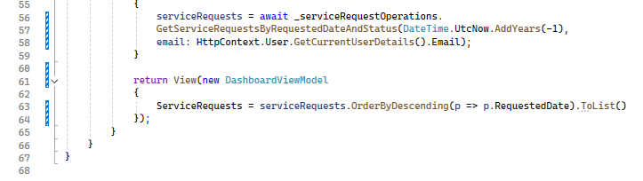
Tạo (Layout) Partial view \Areas\ServiceRequest\Views\Shared\_ServiceRequestGrid.cshtml
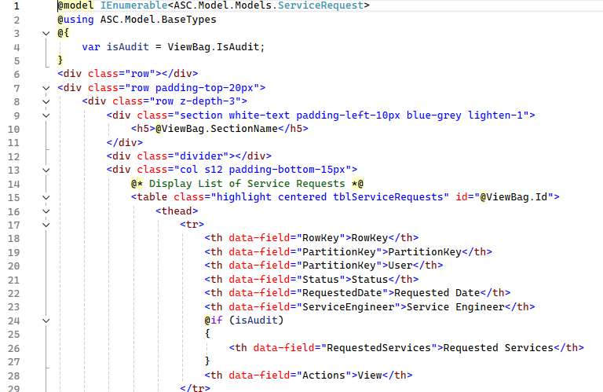
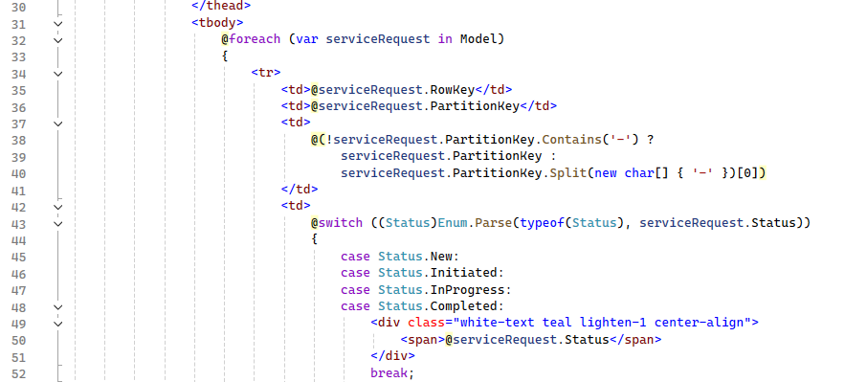
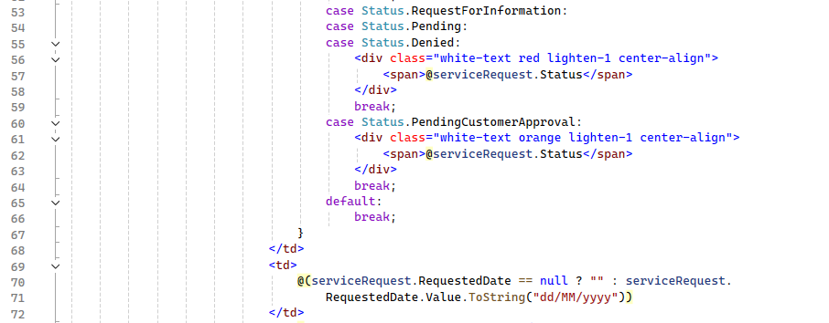
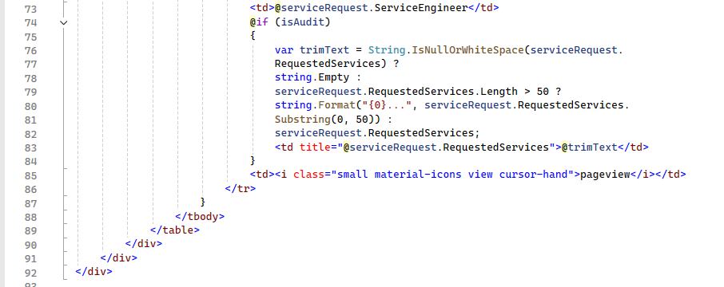
Cập nhật view Dashboard cho action Dashboard
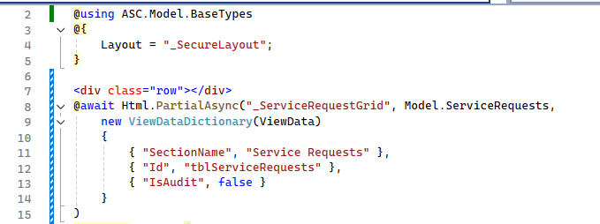
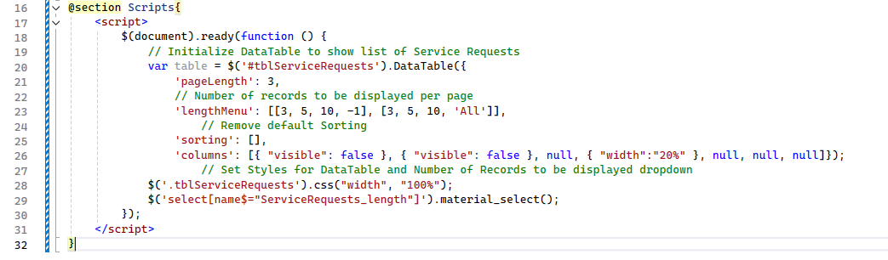

Kết quả chạy role (Customer)
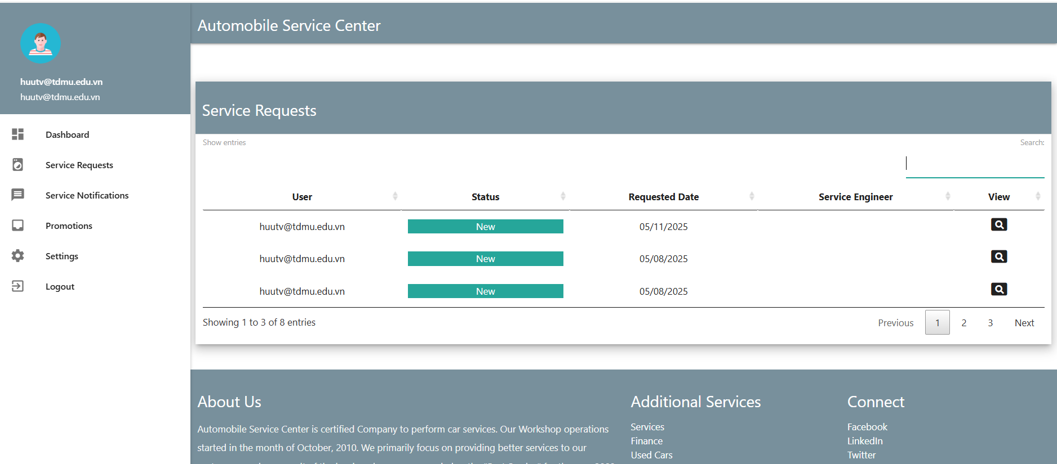
Kết quả chạy role (Admin)
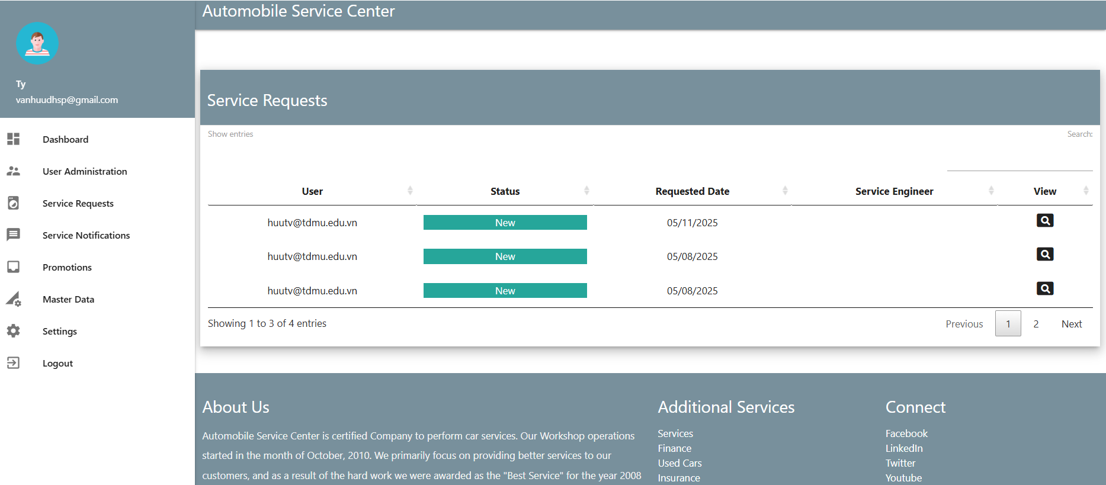
Kết quả chạy role (Engerneering)
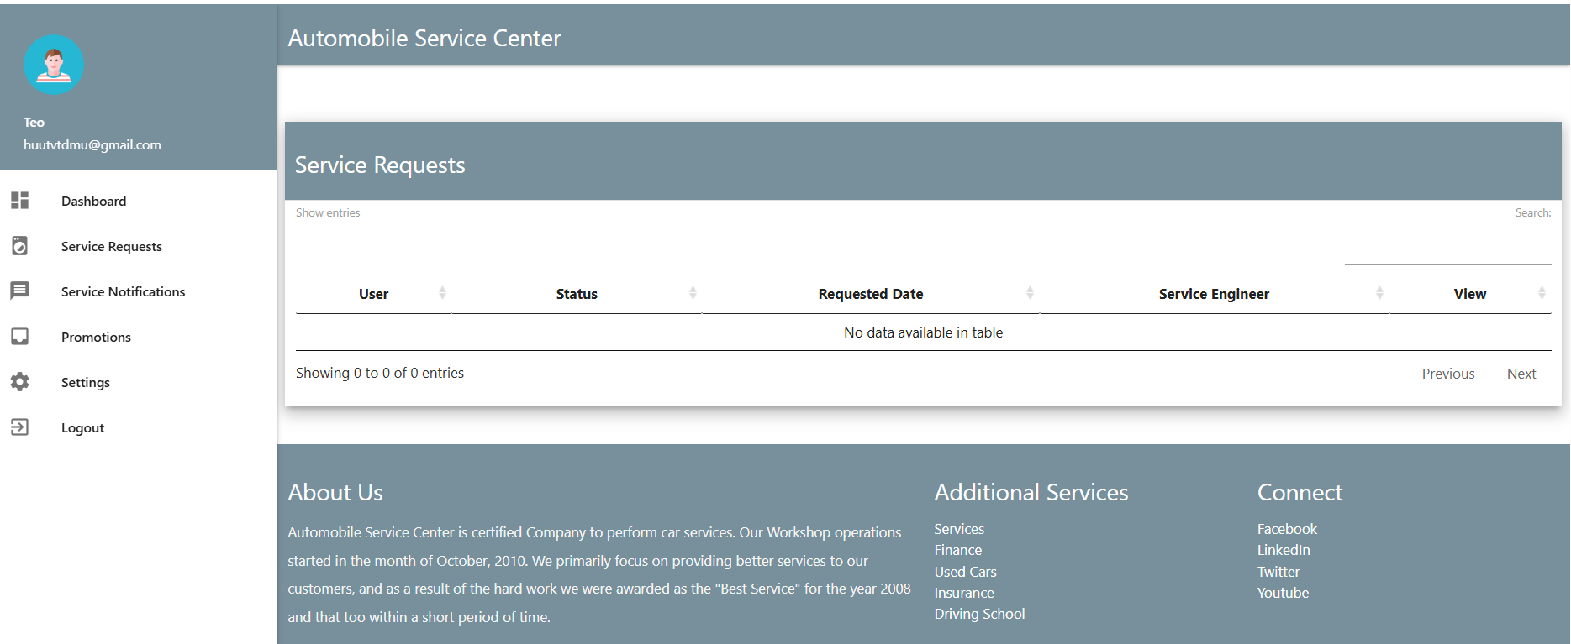

- Dashboard Service Request (Role Engineer)

